Error: Reference source not found
Error: Reference source not found

版本 <1.0>

[注：以下提供的模板用于 Rational Unified Process。其中包括用方括号括起来并以蓝色斜体（样式=InfoBlue）显示的文本，它们用于向作者提供指导，在发布此文档之前应该将其删除。按此样式输入的段落将被自动设置为普通样式（样式=Body Text）。]
[要定制 Microsoft Word 中的自动字段（选中时显示灰色背景），请选择 File>Properties，然后将 Title、Subject 和 Company 等字段替换为此文档的相应信息。关闭该对话框后，通过选择 Edit>Select All（或 Ctrl-A）并按 F9，或只是在字段上单击并按 F9，可以在整个文档中更新自动字段。对于页眉和页脚，这一操作必须单独进行。按 Alt-F9，将在显示字段名称和字段内容之间切换。有关字段处理的详细信息，请参见 Word 帮助。]

修订历史记录
日期 | 版本 | 说明 | 作者
2014.7.2 | <1.0> | 撰写软件架构文档 | 尤洋
2014.7.18 | <2.0> | 完善软件架构文档 | 尤洋

目录
1. 简介 4
1.1 目的 4
1.2 范围 4
1.3 定义、首字母缩写词和缩略语 4
1.4 参考资料 4
1.5 概述 4
2. 构架表示方式 4
3. 构架目标和约束 4
4. 用例视图 4
4.1 用例实现 4
5. 逻辑视图 5
5.1 概述 5
5.2 在构架方面具有重要意义的设计包 5
6. 进程视图 5
7. 部署视图 5
8. 实施视图 5
8.1 概述 5
8.2 层 5
9. 数据视图（可选） 5
10. 大小和性能 5
11. 质量 6

Error: Reference source not found

简介
[软件构架文档的简介应提供整个软件构架文档的概述。它应包括此软件构架文档的目的、范围、定义、首字母缩写词、缩略语、参考资料和概述。]

目的
本文档将从构架方面对系统进行综合概述，其中会使用多种不同的构架视图来描述系统的各个方面。它用于记录并表述已对系统的构架方面作出的重要决策。

[本节确定此软件构架文档在整个项目文档中的作用或目的，并对此文档的结构进行简要说明。应确定此文档的特定读者，并指出他们应该如何使用此文档。]

范围
此软件架构文档适用于“美食预订软件”项目。
[简要说明此软件构架文档适用的范围和影响的范围。]

定义、首字母缩写词和缩略语
详见词汇表
[本小节应提供正确理解此软件构架文档所需的全部术语的定义、首字母缩写词和缩略语。 这些信息可以通过引用项目词汇表来提供。]

参考资料
- 美食预订系统立项书，1.0版，尤洋。
- 美食预订系统需求规约，1.0版，尤洋。
- 美食预订系统术语表。
- RUP的软件架构文档模板。
[本小节应完整地列出此软件构架文档中其他部分所引用的所有文档。每个文档应标有标题、报告号（如果适用）、日期和出版单位。列出可从中获取这些参考资料的来源。这些信息可以通过引用附录或其他文档来提供。]

概述
本文档包括架构设计阶段的4+1view，每个章节描述一个view。
[本小节应说明此软件构架文档中其他部分所包含的内容，并解释此软件构架文档的组织方式。]

构架表示方式
本文档将通过以下一系列视图来表示美食预订系统的软件架构：用例视图、逻辑视图、部署视图。 本文档不包括进程视图和实施视图。这些视图都是通过PowerDesigner工具建立的UML模型。
[本节说明当前系统所使用的软件构架及其表示方式。还会从用例视图、逻辑视图、进程视图、部署视图和实施视图中列出必需的那些视图，并分别说明这些视图包含哪些类型的模型元素。]

构架目标和约束
- 系统在开发过程中有如下设计约束：开发语言为JAVA，采用关系型数据库存放数据，采用基于 UML的面向对象分析与设计方法进行开发，采用B/S架构。
- 系统应支持100人以上同时访问服务器并支持500人以上同时访问数据库，服务器的响应时间不 应该超过5秒。
- 所有用户在保证网络连接的情况下可同时通过局域网和互联网访问系统。
- 系统必须保证数据的安全访问，用户需要用户名和密码进行身份认证，同时对数据的访问要进行 授权认证。
[本节说明对构架具有某种重要影响的软件需求和目标，例如：安全性、保密性、市售产品的使用、可移植性、分销和重复使用。还应记录可能适用的特殊约束：设计与实施策略、开发工具、团队结构、时间表、遗留代码等。]

用例视图
本章是对软件架构的用例视图的描述。
[本节列出用例模型中的一些用例或场景，这些用例或场景应体现最终系统中重要的、核心的功能；或是在构架方面涉及范围很广（使用了许多构架元素）；或强调或阐明了构架的某一具体的细微之处。]
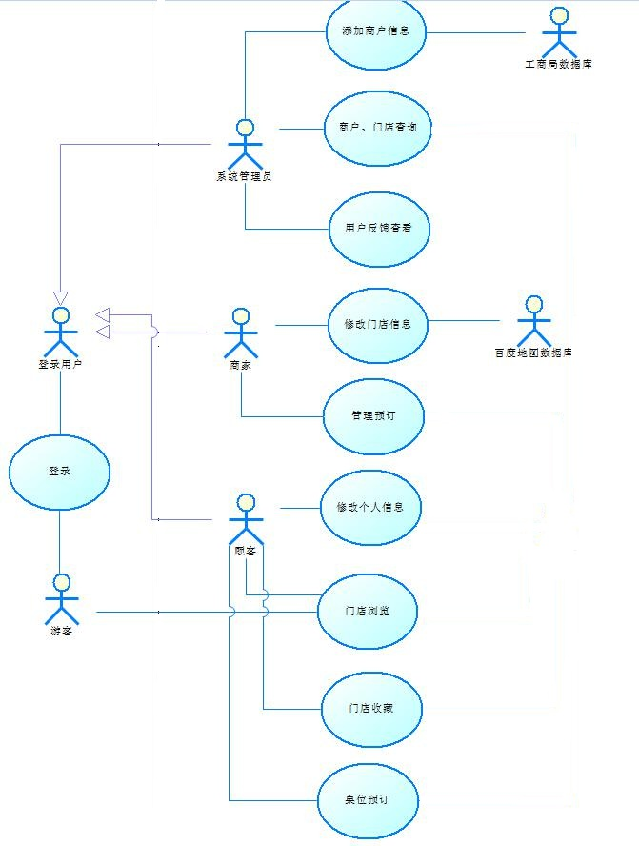

用例实现
[本节通过几个精选的用例（场景）实现来阐述软件的实际工作方式，并解释不同的设计模型元素如何促成其功能的实现。]

<登录>
事件流：
- 用户打开软件或登录应用网址；
- 用户第一次使用时，显示用户名和密码的输入框；
- 用户输入用户名和密码，点击“登录”按钮；
- 系统检查数据库中是否有该条记录；
- 如果存在该用户，则弹出消息：“登录成功”，同时显示程序主页面；
Exception：
2-a.软件的输入框未获得用户焦点，软件重启；
5-a.用户的用户名和密码不存在，程序弹回登录窗口；

<客户、门店查询>
- 程序窗口显示所有的客户和商家；
- 管理员选择顾客或商家查询；
- 更新页面，显示顾客或商家的详细信息；
- 管理员退出，返回主页面；
Exception：
3-a.该顾客或商家不存在，退回主页面；
4-a.管理员直接关闭浏览器，未正常退出；

<管理预订>
- 商家点击主界面的“管理预订”按钮；
- 更新页面，显示目前可用的桌位和客人的预订时间；
- 商家根据需要进行桌位安排；
- 更新页面，显示更新后的桌位；
- 商家退出界面；
Exception：
3-a.桌位不可用或者就餐时间不可用，系统提示无法修改，同时返回主页面；
5-a.商家直接关闭浏览器，未正常退出；

<修改门户信息>
事件流：
1.商家点击主界面上的“商家中心”按钮；
2.商家点击“修改信息”按钮；
3.商家选择需要修改的信息；
4.商家输入新的信息，点击“确定”；
5.系统检查新信息是否符合要求，并且与百度地图和工商局数据库连接；
6.如果新信息符合要求，则弹出成功提示，否则弹出警告；
Exception：
4-a.软件的输入框未获得用户焦点，软件重启；
6-a.用户在输入信息时，关闭窗口，所有操作回滚，退到主界面；

<修改个人信息>
事件流：
1.用户点击主界面上的“个人中心”按钮；
2.用户点击“修改信息”按钮；
3.用户选择需要修改的信息；
4.用户输入新的信息，点击“确定”；
5.系统检查新信息是否符合要求；
6.如果新信息符合要求，则弹出成功提示，否则弹出警告；
Exception：
4-a.软件的输入框未获得用户焦点，软件重启；
6-a.用户在输入信息时，关闭窗口，所有操作回滚，退到主界面；

<门店浏览>
- 在程序窗口显示附近所有的商家；
- 顾客选择商家；
- 顾客点击进入某一商家；
- 更新页面，显示该商家的详细信息；
- 顾客退出该商家，返回主页面；
Exception：
3-a.该商家不存在，退回主页面；
5-a.顾客直接关闭浏览器，未正常退出；

<门店收藏>
- 在程序窗口显示附近所有的商家；
- 顾客选择商家；
- 顾客点击进入某一商家；
- 更新页面，显示该商家的详细信息；
- 顾客单击“加入收藏”按钮；
- 系统检查该顾客是否已经收藏过该商家；
- 如果用户没有收藏过该商家，则把该商家加入用户的收藏列表中，同时提示消息“收藏成功”，同时刷新页面；
- 顾客退出该商家，返回主页面；
Exception：
3-a.该商家不存在，退回主页面；
6-a.该顾客收藏过该商家，系统提示“收藏失败”，同时返回主页面；
8-a.顾客直接关闭浏览器，未正常退出；

<桌位预订>
- 在主页面显示附近所有的商家；
- 顾客选择商家；
- 顾客点击进入某一商家；
- 更新页面，显示该商家的详细信息，包括剩余的桌位数；
- 顾客选择想要的桌位和就餐时间；
- 顾客单击“桌位预订”按钮；
- 系统检查该桌位是否可用，以及可用的就餐时间；
- 如果该桌位可用，同时又可用的就餐时间，则提示顾客“预订成功”，同时刷新页面；
- 顾客退出该商家，返回主页面；
Exception：
3-a.该商家不存在，退回主页面；
7-a.桌位不可用或者就餐时间不可用，系统提示“预订失败”，同时返回主页面；
8-a.顾客直接关闭浏览器，未正常退出；

逻辑视图
本章是对软件架构的逻辑视图的描述。主要内容包括描述重要的类，类的分包，子系统以及子系统 的分层等。另外还包括了一些重要用例的实现。
[本节说明设计模型在构架方面具有重要意义的部分，例如设计模型被分解为多个子系统和包。而每个重要的包又被分解为多个类和类实用程序。您应该介绍那些在构架方面具有重要意义的类，并说明它们的职责，以及几项非常重要的关系、操作和属性。]

概述
美食预订系统的逻辑视图主要由三层组成，分别是Application层、Business Service层和 Middle层。
Application层主要由响应各种用户界面请求的动作类组成，它会调用Business Service层中的 函数进行业务逻辑处理，同时根据结果显示不同的界面给用户。
Business Service层主要完成实际的业务逻辑，同时包括与数据库的表对应的实体类，以及访问 数据库的DAO类。
Middle层为SSH框架的函数库。
[本节按照设计模型中包的层次结构来说明设计模型的整体分解情况。]

在构架方面具有重要意义的设计包

5.2.1 Application层
Application层主要由4个子包组成，这4个子包分别是authorityActions包、feedbackActions 包、orderActions包和manageActiions包。

5.2.2 Business Service层
Business Service层包括Service和Model两个包。

5.2.2.1 Service 包
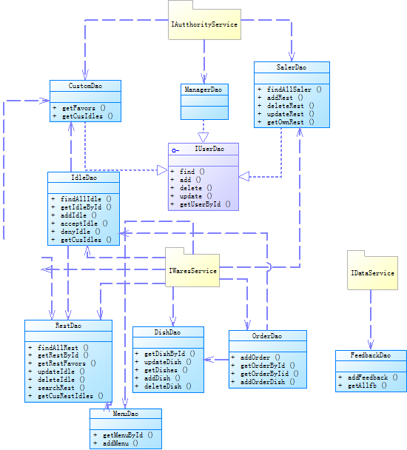
Service包主要由三个包组成，AuthorityService包负责处理用户的身份认证以及角色和权限管 理，DataService包负责销售统计、用户反馈的管理，WaresService包负责主要业务的管理。
5.2.2.2 Model包
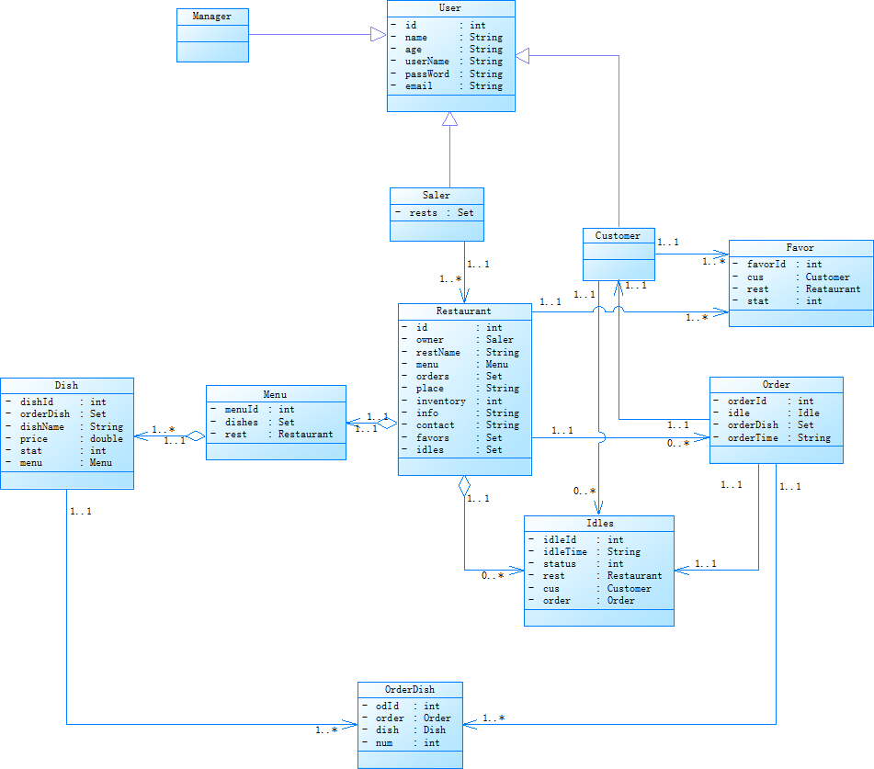
[对于每个重要的包，都用一个小节来加以说明，其中应包括该包的名称、简要说明以及显示该包中所有重要的类和包的图。
对于该包中的每个重要类，应包括其名称、简要说明，还可选择包括对其部分主要职责、操作和属性的说明。]

进程视图
[本节说明将系统分解为轻量级进程（单个控制线程）和重量级进程（成组的轻量级进程）的情况。本节的内容按照各个通信或交互的进程组来进行组织。说明进程之间的主要通信模式，例如消息传递、中断和会合。]
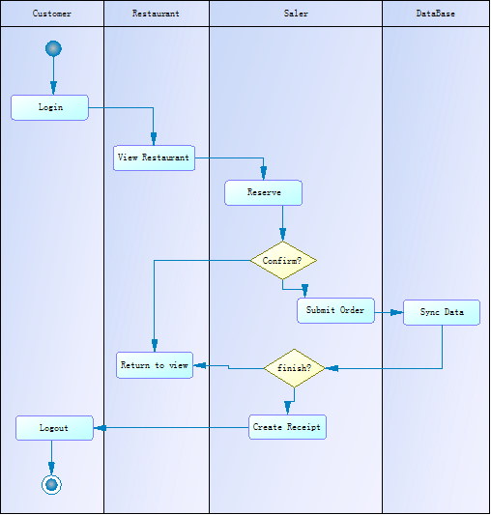

部署视图
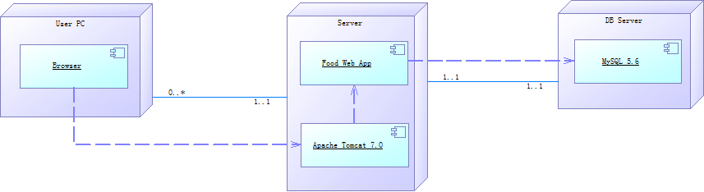
本章描述了部署和运行软件的物理网络（硬件）配置。

7.1 User Client
用户主要通过浏览器来访问系统，支持的浏览器包括IE 6+和Chrome，客户端与服务端的连接可以 是局域网或互联网。

7.2 Server
应用服务器运行美食预订系统，美食预订系统部署在Tomcat7.0容器上，它与数据服务器通过 jdbc连接。

7.3 DB Server
数据服务器运行mysql5.6数据库。
[本节说明用来部署和运行该软件的一种或多种物理网络（硬件）配置。对于每种配置，它至少应该指出执行该软件的物理节点（计算机、CPU）及其互连情况（总线连接、LAN 连接、点到点连接等）。另外还要包括进程视图中的各进程到物理节点的映射。]

实施视图
[本节说明实施模型的整体结构、软件分解为实施模型中的层和子系统的情况，以及所有在构架方面具有重要意义的构件。]

概述
[本小节指定并定义各个层及其内容、添加到指定层时要遵循的规则以及各层之间的边界。还应包括一个显示层间关系的构件图。 ]

层
[对于每个层，都用一个小节来加以说明，其中包括该层的名称和一个构件图，并列举位于该层的子系统。]

数据视图（可选）
[从永久性数据存储方面来对系统进行说明。如果几乎或根本没有永久性数据，或者设计模型与数据模型之间的转换并不重要，那么本节就为可选。]

大小和性能
本系统采用的软件架构可以很好的支持如下性能需求：
- 系统应支持100人以上同时访问服务器并支持500人以上同时访问数据库。
- 服务器的响应时间不应超过5秒。
[说明软件中会对构架产生影响的主要尺寸特征，以及目标性能约束。]

质量
本系统采用的软件架构可以很好的支持系统质量方面的需求：
- 系统应当方便所有用户的使用，对于有基础计算机水平的用户的培训时间应不超过2小时。
- 系统应当提供在线的支持帮助。
- 系统必须能够保证每天24小时不间断运行，可用率为99%。
- 合理的设计系统的结构以保证较高的可维护性，系统的模块应该可替换。
- 系统应当正确处理发生的异常或者错误，并返回错误信息。
[说明软件构架如何促成诸如可扩展性、可靠性、可移植性等所有系统能力（而非功能）的实现。如果这些特征具有特殊的意义（例如在安全性或保密性方面的意义），则应该对它们进行详细的说明。]

